米东铁厂沟新疆兴恒永泰金属制品有限公司 “7·4”一般机械伤害事故调查报告

编制单位：乌鲁木齐市米东区人民政府事故调查组
编制时间：2026年6月
目 录
一、事故基本情况 1
（一）事故发生单位及相关单位概况 1
（二）事故相关单位安全生产管理（监管）情况 2
（三）事故发生经过 3
（四）事故现场情况 4
（五）人员伤亡和直接经济损失情况 6
二、事故应急处置及评估情况 6
（一）事故信息接报及响应情况 6
（二）事故现场应急处置情况 7
（三）医疗救治情况和善后情况 7
（四）事故应急处置评估 7
三、事故原因分析 7
（一）直接原因 8
（二）间接原因 8
四、有关责任单位存在的主要问题 8
五、对有关责任人员和责任单位的处理建议 8
（一）因在事故中受伤，免予追究责任人员 8
（二）对事故有关责任单位的处理建议 8
（三）对事故有关责任人员的处理建议 9
（四）其他处理建议 9
六、事故主要教训 10
七、事故整改和防范措施 10

2025年7月4日19时许，位于米东区铁厂沟镇新疆兴恒永泰金属制品有限公司内发生一起机械伤害事故，造成1人重伤，直接经济损失7万余元。
依据《中华人民共和国安全生产法》《生产安全事故报告和调查处理条例》（国务院第493号令)的规定，成立了由区纪委监委、化工工业园管理委员会、米东公安分局、区应急管理局、区人社局、区司法局、区总工会、区工信局、铁厂沟镇为成员单位的事故调查组，邀请区人民检察院参加此次事故调查工作。
事故调查组按照“四不放过”和“科学严谨、依法依规、实事求是、注重实效”的原则，通过现场勘验、查阅资料、调查取证和综合分析，查明了事故发生的经过、原因等基本情况，认定了事故性质。
经调查认定，该起事故是一起从业人员在操作剪板机裁剪铁皮时，右掌被剪板机切断的一般生产安全责任事故。
一、事故基本情况
（一）事故发生单位及相关单位概况
1.事故发生单位：新疆兴恒永泰金属制品有限公司，企业类型：有限责任公司(自然人独资)，成立于2022年2月22日，经营范围：一般项目：金属结构制造;金属结构销售;金属链条及其他金属制品制造;金属链条及其他金属制品销售;金属制品销售;金属材料制造;门窗制造加工金属丝绳及其制品制造;金属门窗工程施工;金属材料销售;金属制品修理;五金产品批发;建筑用金属配件销售;金属工具销售;五金产品零售;园林绿化工程施工;建筑用金属配件制造;广告制作;工程管理服务;市政设施管理;安全、消防用金属制品制造;建筑用钢筋产品销售;金属丝绳及其制品销售;交通及公共管理用标牌销售;门窗销售;交通及公共管理用金属标牌制造;光缆销售;机械设备销售;合成材料销售;建筑材料销售;仪器仪表销售。（除依法须经批准的项目外，凭营业执照依法自主开展经营活动）
2.出租方单位：新疆欧利特丝网制造有限公司，企业类型：有限责任公司(自然人投资或控股)，成立于2011年 5月17日，经营范围：一般项目：门窗制造加工；金属门窗工程施工；金属结构制造；家用纺织制成品制造；玻璃纤维及制品销售；金属丝绳及其制品制造；涂装设备销售；市政设施管理；五金产品制造；有色金属压延加工；专用化学产品销售（不含危险化学品）；机械零件、零部件加工；机械零件、零部件销售；技术进出口；非居住房地产租赁；光伏设备及元器件销售；机械电气设备销售；通用设备制造（不含特种设备制造）；金属加工机械制造；金属成形机床制造；金属切割及焊接设备制造；金属切割及焊接设备销售；环境保护专用设备销售；塑料制品制造；塑料制品销售。（除依法须经批准的项目外，凭营业执照依法自主开展经营活动）许可项目：国营贸易管理货物的进出口。（依法须经批准的项目，经相关部门批准后方可开展经营活动，具体经营项目以相关部门批准文件或许可证件为准）
（二）事故相关单位安全生产管理（监管）情况
1.新疆兴恒永泰金属制品有限公司制定了安全生产目标责任书，制定了安全生产规章制度和岗位操作规程，制定了生产安全事故应急救援预案，开展应急演练1次；开展隐患排查4次，共发现4项隐患，已整改完毕，未对从业人员普工进行安全教育和培训。
2.新疆欧利特丝网制造有限公司与新疆兴恒永泰金属制品有限公司于2024年11月签订《车间承包协议》《相关方安全协议》及《公司各车间承诺书》，对新疆兴恒永泰金属制品有限公司开展月度安全检查3次，共发现12项隐患（未对新疆兴恒永泰金属制品有限公司从业人员安全教育情况进行检查），均整改完毕，开展厂区安全生产会议1次，新疆兴恒永泰金属制品有限公司参会。
3.化工工业园管理委员会，2025年联合铁厂沟镇人民政府对新疆兴恒永泰金属制品有限公司开展安全检查1次，查出隐患3项，均整改完毕。召开安全工作会议1次，新疆兴恒永泰金属制品有限公司参加。
4.铁厂沟镇人民政府，2025年对新疆兴恒永泰金属制品有限公司开展走访检查9次，发出安全提醒45条，查出安全隐患29条，均整改完毕。召开安全工作会议、培训教育3次，新疆兴恒永泰金属制品有限公司均参加。
（三）事故发生经过
2025年7月4日16时，新疆兴恒永泰金属制品有限公司普工进入公司厂房作业。19时许，普工操作剪板机裁剪铁皮时，不慎将右掌伸入液压切割口，导致右掌被切断。普工大声呼喊，工友立刻赶来后向新疆兴恒永泰金属制品有限公司负责人汇报。19时05分许，公司负责人抵达现场，用卫生纸包裹好断掌交给普工，同时联系新疆兴恒永泰金属制品有限公司法定代表人送普工前往新疆四七四医院救治。
- 事故现场情况
1.事故发生地点位于新疆乌鲁木齐市米东区康庄东路1195号新疆兴恒永泰金属制品有限公司承租厂房内（见图1）。
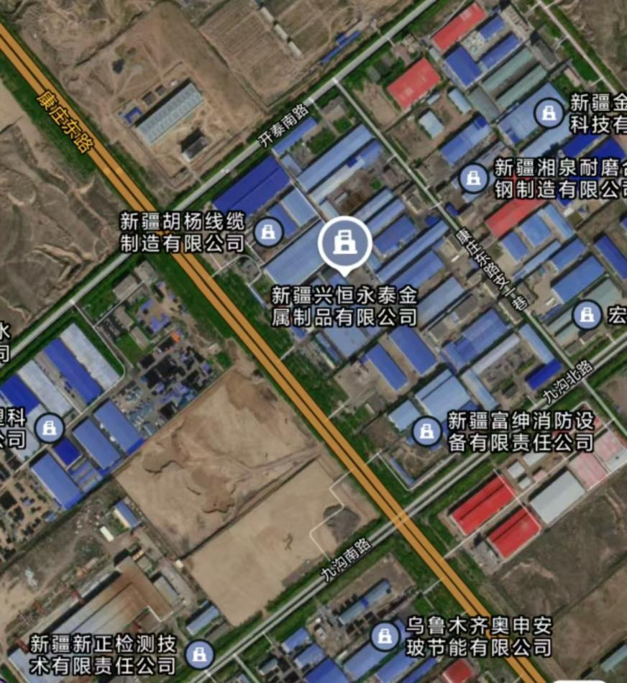
图1
北
- 事故发生设备为鑫阔达压瓦机械，新疆兴恒永泰金属制品有限公司使用该设备对铁皮进行剪切，该设备配有液压装置、切料传送带、自动控制柜、出料堆货处等，铁皮通过传送带进入液压切口，经切割后自动落到出料堆货处，该设备张贴剪板机操作规程和当心伤手提醒标牌（见图2、图3）。

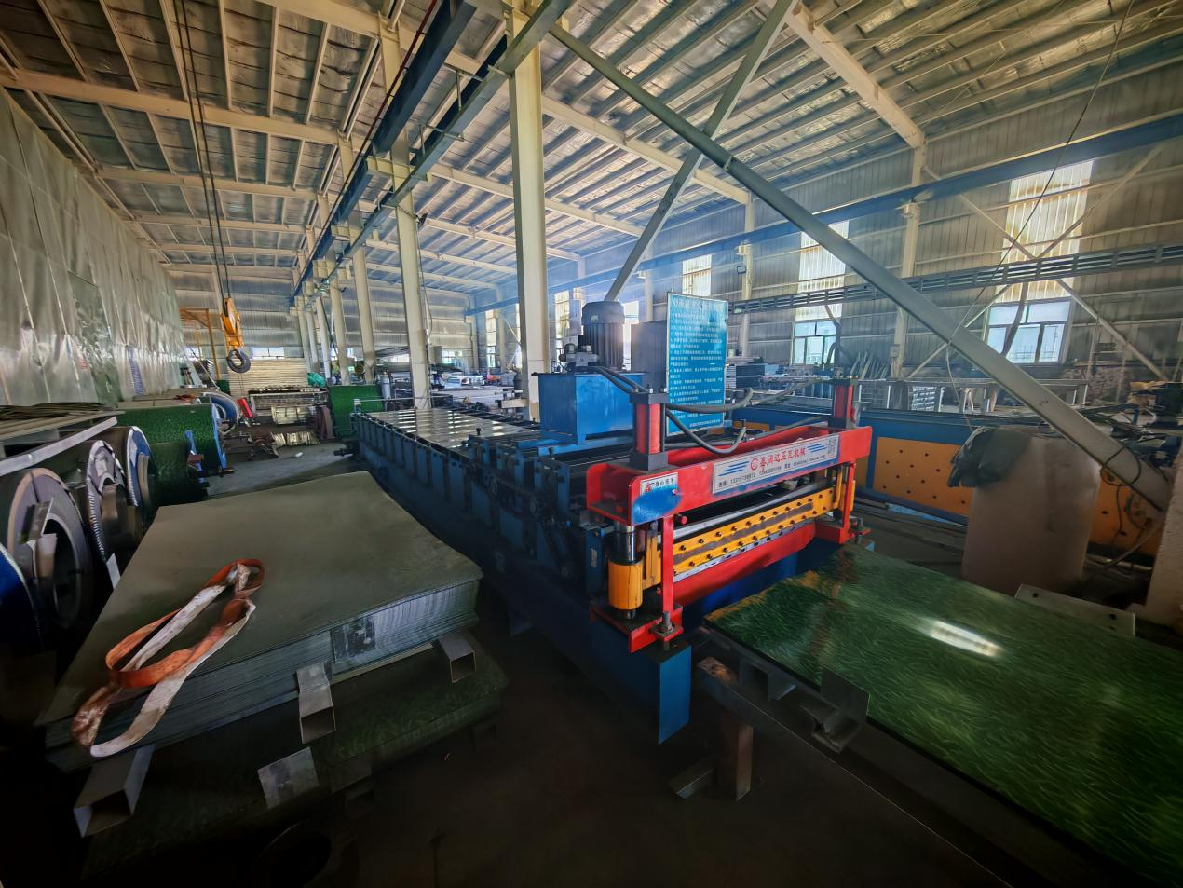
图2
出料堆货处
模拟普工操作位置
设备自动控制柜
液压装置与液压切口
入料传送带
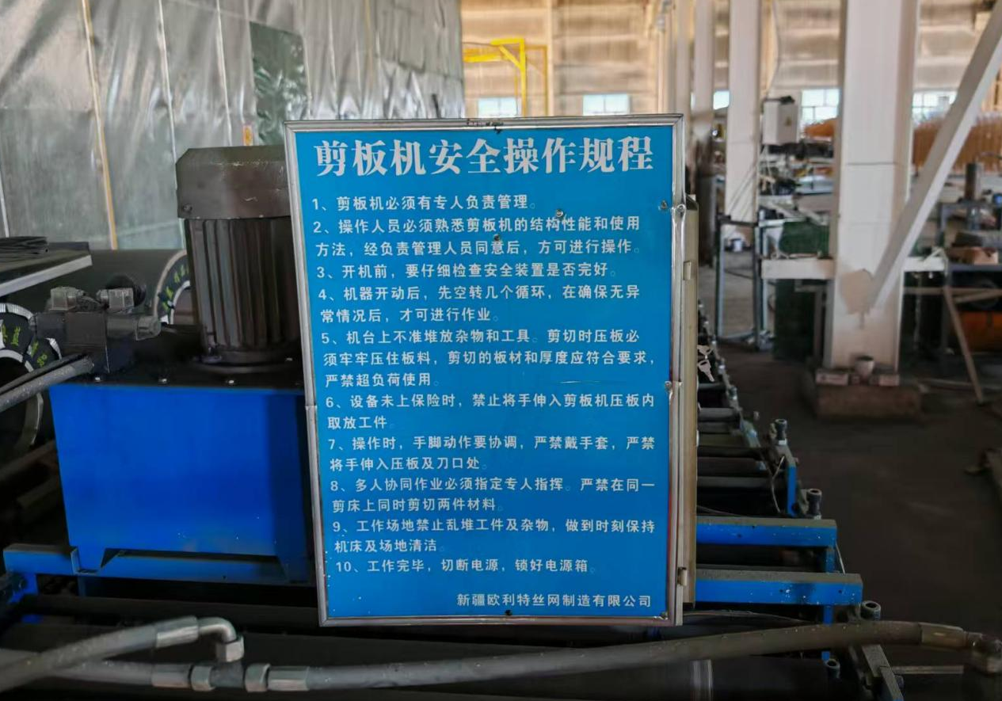
图3
- 该设备自动控制柜在设定好切割长度后，可以自动执行钢板剪切工作（见图4）。
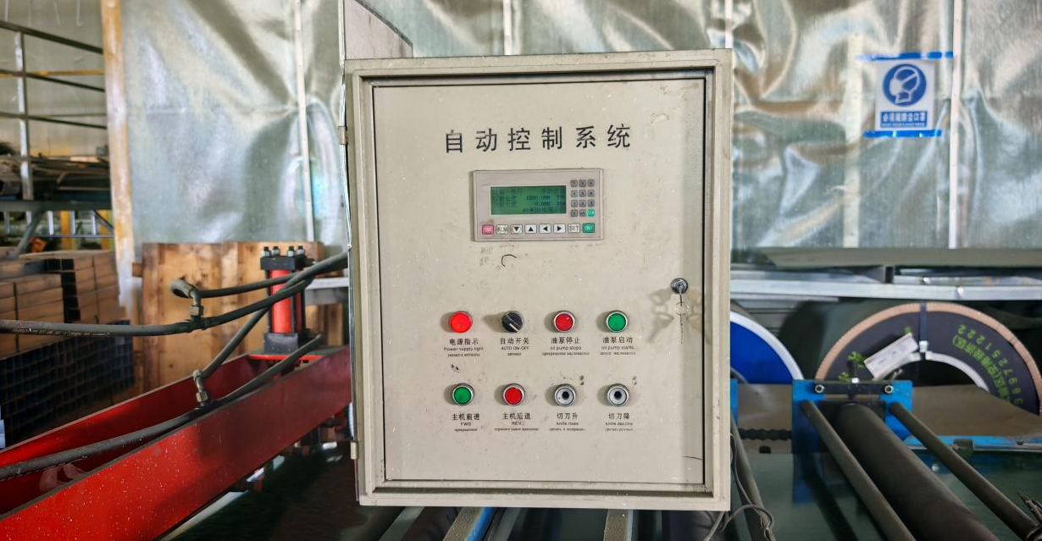
图4
（五）人员伤亡和直接经济损失情况
事故伤亡情况：造成1人受伤。普工，男，汉族。
直接经济损失：7万余元，主要为医疗救治、护工陪同、康复治疗等费用。
二、事故应急处置及评估情况
（一）事故信息接报及响应情况
2025年7月4日19时05分许，新疆兴恒永泰金属制品有限公司普工受伤后，新疆兴恒永泰金属制品有限公司负责人联系公司法定代表人将普工送往新疆四七四医院并陪同治疗，新疆兴恒永泰金属制品有限公司未向事故发生地县级以上人民政府安全生产监督管理部门和负有安全生产监督管理职责的有关部门报告，7月6日21时19分许，铁厂沟镇人民政府根据区委办核实信息要求，核实信息后向米东区应急管理局上报事故情况：工人因操作裁板机造成右手处受伤，已送往新疆四七四医院接受治疗，无生命危险。21时40分许，区应急管理局向市应急管理局上报信息。后经医疗机构诊断，普工右手伤情实际为右掌部创伤性切断，属于重伤范畴。铁厂沟镇在上报事故信息时，仅依据初步核实情况表述为“右手处受伤，无生命危险”，未能准确反映伤者实际伤情严重程度。
（二）事故现场应急处置情况
事故发生后，新疆兴恒永泰金属制品有限公司负责人立即赶往事发现场，关闭剪板机电源，用卫生纸包裹好断掌交给普工，随后立即让公司法定代表人将普工送往医院，公司法定代表人全程陪同。
（三）医疗救治和善后情况
2025年7月4日，新疆兴恒永泰金属制品有限公司法定代表人将普工送至新疆四七四医院住院，医院出具诊断证明：右掌部创伤性切断。2025年8月22日，普工出院，其右手断掌再植成活，局部无明显红肿等，病情平稳，出院医嘱：全休6个月。根据《企业职工伤亡事故分类标准》（GB6441-86）4.2[]的规定，普工住院与全休共229天，超过105日故构成重伤。
（四）事故应急处置评估
现场人员及时通知本单位负责人，伤者送医及时，但新疆兴恒永泰金属制品有限公司未向事故发生地县级以上人民政府安全生产监督管理部门和负有安全生产监督管理职责的有关部门报告，存在瞒报[]情形。
三、事故原因分析
（一）直接原因
普工安全意识淡薄，在操作剪板机裁剪铁皮时，未按照公司剪板机安全操作规程[]的规定，不慎将右掌放入剪板机液压切口，右掌被剪板机切断。
（二）间接原因
普工2025年6月28日入职新疆兴恒永泰金属制品有限公司，该公司未对普工开展三级安全教育，仅对其进行口头教育，未保证其具备必要的安全生产知识，熟悉有关的安全生产规章制度和安全操作规程，掌握本岗位的安全操作技能，未经安全生产教育和培训合格就上岗作业。

四、有关责任单位存在的主要问题
新疆兴恒永泰金属制品有限公司仅对普工进行口头教育，未保证其具备必要的安全生产知识，熟悉有关的安全生产规章制度和安全操作规程，掌握本岗位的安全操作技能，未经安全生产教育和培训合格就上岗作业，事故发生后未向事故发生地县级以上人民政府安全生产监督管理部门和负有安全生产监督管理职责的有关部门报告事故情况。
五、对有关责任人员和责任单位的处理建议
（一）因在事故中受伤，不予追究责任人员
普工，在操作剪板机裁剪铁皮时不慎将右掌放入剪板机液压切口，右掌被剪板机切断，对事故发生负有责任，鉴于已受伤，建议不予追究其责任。
（二）对事故有关责任单位的处理建议
新疆兴恒永泰金属制品有限公司，未对从业人员普工进行安全生产教育和培训，未保证从业人员具备必要的安全生产知识，熟悉有关的安全生产规章制度和安全操作规程，掌握本岗位的安全操作技能，了解事故应急处理措施，知悉自身在安全生产方面的权利和义务，事故发生后未向事故发生地县级以上人民政府安全生产监督管理部门和负有安全生产监督管理职责的有关部门报告事故情况。违反了《中华人民共和国安全生产法》第二十八条[]和《生产安全事故报告和调查处理条例》(国务院令第493号)第九条[]的规定。建议由区应急管理局按照《中华人民共和国安全生产法》和《生产安全事故报告和调查处理条例》(国务院令第493号)等法律法规的相关规定，给予行政处罚。
（三）对事故有关责任人员的处理建议
新疆兴恒永泰金属制品有限公司法定代表人，未有效实施本单位安全生产教育和培训计划，事故发生后未及时报告生产安全事故，违反了《中华人民共和国安全生产法》第二十一条第三项、第七项[]的规定，建议由区应急管理局按照《中华人民共和国安全生产法》和《生产安全事故报告和调查处理条例》（国务院令第493号）等法律法规的相关规定，给予行政处罚。
（四）其他处理建议
1.新疆欧利特丝网制造有限公司未与承租单位签订专门的安全生产管理协议，与新疆兴恒永泰金属制品有限公司签订的《车间承包协议》第八条[]存在免除或者转嫁企业安全生产工作统一协调、管理义务的情形，未对新疆兴恒永泰金属制品有限公司从业人员安全教育培训情况进行检查，建议将线索移交米东区应急管理局依法依规处理。
2.铁厂沟镇在上报事故信息时，仅依据初步核实情况表述为“伤者右手处受伤，无生命危险”，未能准确反映伤者实际伤情严重程度导致事故调查程序启动滞后。建议由区人民政府运用监督执纪第一种形态，对相关责任人员进行约谈。
六、事故主要教训
新疆兴恒永泰金属制品有限公司主体责任落实不到位，未对从业人员进行安全生产教育和培训，未保证从业人员具备必要的安全生产知识，熟悉有关的安全生产规章制度和安全操作规程，掌握本岗位的安全操作技能，了解事故应急处理措施，知悉自身在安全生产方面的权利和义务，事故发生后未向事故发生地县级以上人民政府安全生产监督管理部门和负有安全生产监督管理职责的有关部门报告事故情况。
七、事故整改和防范措施
（一）新疆兴恒永泰金属制品有限公司要汲取事故经验教训，组织从业人员学习《生产安全事故报告和调查处理条例》（国务院第493号令）事故报告流程等相关内容，加强从业人员安全教育培训。
（二）新疆欧利特丝网制造有限公司与承租方签订安全管理协议时应当明确各自的安全管理职责，加强对承租单位的安全生产工作统一协调、管理，定期进行安全检查。
（三）化工工业园管理委员会要加强对辖区企业底数摸排，加强对“厂中厂”“园中园”企业的安全监管。
（四）米东区铁厂沟镇政府要广泛宣传安全生产知识及事故上报流程，提升辖区生产经营单位从业人员的安全意识。

[] 《企业职工伤亡事故分类标准》（GB6441-86）4.2重伤指相当于表定损失工作日等于或超过105日的失能伤害。
[] 《生产安全事故罚款处罚规定》第五条第四款“《生产安全事故报告和调查处理条例》所称的迟报、漏报、谎报和瞒报，依照下列情形认定：(四)隐瞒已经发生的事故，超过规定时限未向应急管理部门、矿山安全监察机构和有关部门报告，经查证属实的，属于瞒报”
[] 新疆兴恒永泰金属制品有限公司《剪板机安全操作规程》第七条“操作时，手脚动作要协调，严禁戴手套严禁将手升入剪板机压板及切口处”
[]《中华人民共和国安全生产法》第二十八条 生产经营单位应当对从业人员进行安全生产教育和培训，保证从业人员具备必要的安全生产知识，熟悉有关的安全生产规章制度和安全操作规程，掌握本岗位的安全操作技能，了解事故应急处理措施，知悉自身在安全生产方面的权利和义务。未经安全生产教育和培训合格的从业人员，不得上岗作业。
[]《生产安全事故报告和调查处理条例》第九条 事故发生后，事故现场有关人员应当立即向本单位负责人报告；单位负责人接到报告后，应当于1小时内向事故发生地县级以上人民政府安全生产监督管理部门和负有安全生产监督管理职责的有关部门报告。
[]《中华人民共和国安全生产法》第二十一条 生产经营单位的主要负责人对本单位安全生产工作负有下列职责：（三）组织制定并实施本单位安全生产教育和培训计划；（七）及时、如实报告生产安全事故。
[] 《车间承包协议》第八条“乙方在承包期间因生产经营所发生的所有安全事故及造成他人伤害的，由乙方承担责任，甲方不承担任何责任”

